# Ejercicios CSS3

Obtenidos de <http://www.arkaitzgarro.com/css3/capitulo-13.html>

# Ejercicio 1

Dados el siguiente código HTML y CSS base, aplicar las reglas CSS necesarias para conseguir el siguiente aspecto:

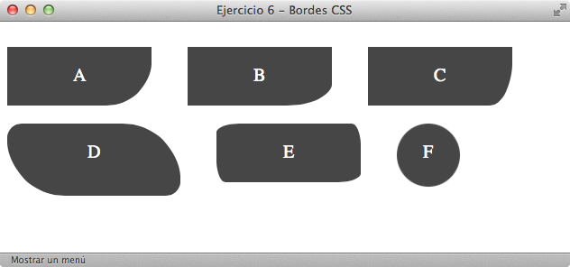

**Figura 1** Estado final tras aplicar los estilos de borde

# Ejercicio 2

Dados el siguiente código HTML y CSS base, aplicar las reglas CSS necesarias para conseguir el siguiente aspecto:

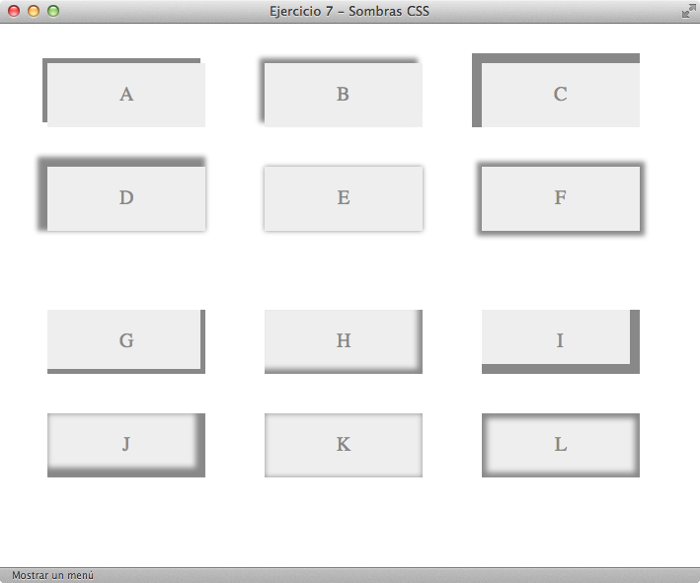

**Figura 2.** Estado final tras aplicar los estilos de sombra

# Ejercicio 3

Dados el siguiente código HTML y CSS base, aplicar las reglas CSS necesarias para conseguir el siguiente aspecto:

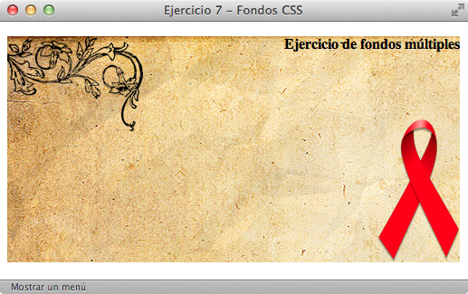

**Figura 3** Estado final tras definir fondos múltiples

# Ejercicio 4

Crea un documento HTML donde tengas un contenedor div centrado, con márgenes de 50 píxeles en todas direcciones y dimensiones ancho 400 píxeles y alto 200 píxeles. Crea el efecto que se ve en la siguiente imagen dentro de dicho contenedor usando la propiedad CSS linear-gradient.



# Ejercicio 5

Crea una página web en la que haya una división con varios párrafos dentro, una lista y varios enlaces. Prueba a modificar los valores básicos del modelo de caja para ver cómo le afecta a cada uno de los elementos según sean elementos de bloque o de línea.

# Ejercicio 6

A partir de los fuentes que se te proporcionan, debes escribir las reglas CSS necesarias para lograr una página web que tenga el mismo aspecto que la siguiente imagen:

[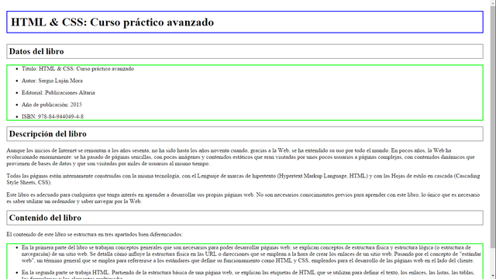](http://desarrolloweb.dlsi.ua.es/libros/html-css/img/ejercicios/modelo-caja-2a.png)

Los bordes que debes definir son:

* Encabezado nivel 1: borde completo con una anchura de 2px, sólido y de color azul (#00F).
* Encabezado nivel 2: borde completo con una anchura de 2px, sólido y de color gris (#AAA).
* Listas: borde completo con una anchura de 2px, sólido y de color verde (#0F0).

En la siguiente imagen se indican las dimensiones que deben tener ciertas partes de la página:

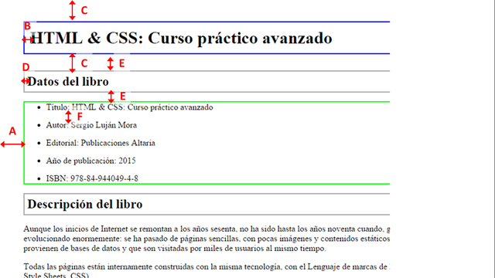

* A: relleno izquierdo y derecho de 10px.
* B: relleno de 10 px.
* C: margen superior e inferior de 30px.
* D: relleno de 5 px.
* E: margen superior e inferior de 15px.
* F: margen entre los elementos de la lista de 15 px.

Puedes modificar el código HTML proporcionado para añadir los identificadores y clases que necesites.

## Apartado b)

En base al ejercicio anterior escribir las reglas CSS necesarias para lograr una página web que tenga el mismo aspecto que la siguiente imagen:

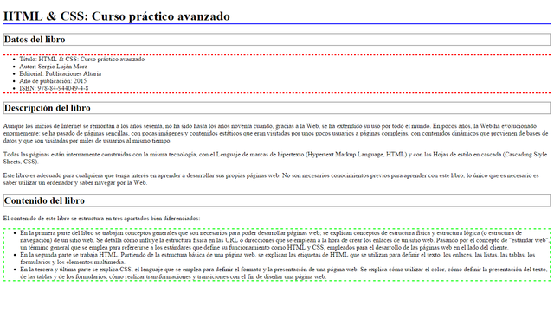

## Apartado c)

A partir de la página web que se te proporciona, debes escribir las reglas CSS necesarias para lograr una página web que tenga el mismo aspecto que la siguiente imagen:

[](http://desarrolloweb.dlsi.ua.es/libros/html-css/img/ejercicios/modelo-caja-1.png)

Los bordes que debes definir son:

* Encabezado nivel 1: borde inferior con una anchura de 2px, sólido y de color azul (#00F).
* Encabezado nivel 2: borde completo con una anchura de 2px, sólido y de color gris (#AAA).
* Lista con los datos del libro: borde superior e inferior con una anchura de 4px, punteado y de color rojo (#F00).
* Lista con el contenido del libro: borde completo con una anchura de 2px, con guiones y de color verde (#0F0).

# Ejercicio 7

## Apartado a)

¿Cuál será la anchura del siguiente bloque?

div

{

width: 400px;

padding‐left: 60px;

padding‐right: 60px;

margin‐left: 40px;

margin‐right: 40px;

border: 10px solid black;

}

## Apartado b)

Crea un documento HTML con 2 elementos div de anchura 250 píxeles, con un margen de 20px en todas direcciones y uno junto al otro (en horizontal). En cada div introduce un texto (p.ej. div 1, div 2) y aplícale los siguientes estilos de borde y relleno a ambos elementos. Color de fondo #FFB6C1. La parte superior con borde de puntos redondeados, grosor 15 píxeles, color #DC143C y relleno de 30 píxeles. La parte derecha con borde de trazos o segmentos rectangulares, grosor 10 píxeles, color verde y relleno de 45 píxeles. La parte inferior con borde de línea doble, grosor 10 píxeles, color #FF00FF y relleno 0 píxeles. La parte izquierda con borde con efecto ridge, grosor 40 píxeles, color #2F4F4F y relleno 60 píxeles.

Responde a las siguientes preguntas:

a) ¿Cuál es el ancho total ocupado por cada div (incluyendo sus bordes y rellenos)?

b) ¿Cuál es el alto total ocupado por cada div (incluyendo sus bordes y rellenos)?

c) ¿Cuál es el ancho total desde el límite izquierdo del borde del div más a la izquierda hasta el límite derecho del borde del div más a la derecha (teniendo en cuenta márgenes, bordes y rellenos)?

d) ¿Y si ponemos las divisiones una debajo de la otra?

# Ejercicio 8

Crea una hoja de estilos css de forma tal que el elemento body tenga el 100% del ancho de la pantalla, los elementos h1 un 80% y los elementos h2 un 60%. Escribe un CSS para obtener la misma visualización pero expresando los valores en pixeles, suponiendo una pantalla de 1280 x 800px.

# Ejercicio 9

Crea una página web con cuatro divisiones de diferentes anchos, expresadas en distintos tipos de unidades (porcentajes, px, em, etc.) pero que aparezcan siempre centradas.

# Ejercicio 10

Crea un contenedor div con las siguientes características definidas a través de CSS: ancho y alto 200 píxeles, color de fondo amarilo, borde color azul de 2 píxeles de ancho tipo sólido, un texto de tamaño 30 píxeles y con un largo suficiente para exceder la capacidad del div contenedor, y mediante la propiedad overflow haz que aparezcan scrolls horizontal y vertical que permitan visualizar todo el texto.